Presse-Information
2019-157

Neuaufstellung des Aufsichtsrats der Schmitz Cargobull AG

Horstmar, September 2019 – Im Zuge des langfristig geplanten Generationenwechsels hat die Schmitz Cargobull AG bei der Ordentlichen Hauptversammlung am 24. September 2019 die Neugestaltung des Aufsichtsrates bekanntgegeben.

Mit dem Auslaufen ihrer Mandate beendeten Aufsichtsratsvorsitzender Professor Dr. Jürgen Kluge und die Aufsichtsratsmitglieder Wolfgang Fritsch-Albert, Peter Schmitz und Dietrich Zaps ihre Amtszeit. Frau Astrid Hamker, Herr Dr. Detlev Ruland, Herr Professor Dr. Harald Ludanek und Herr Dr. Hans Moormann wurden als Vertreter der Anteilseigner im Aufsichtsrat der Schmitz Cargobull AG ernannt.
Professor Dr. Jürgen Kluge, selbständiger Unternehmensberater und lange Jahre für die Unternehmensberatung McKinsey & Company unter anderem auch für Schmitz Cargobull tätig, übernahm im Juni 2013 den Aufsichtsratsvorsitz für die Schmitz Cargobull AG. Er folgte in dieser Funktion auf Peter Schmitz, der dieses Amt seit 2003 ausübte.
Peter Schmitz, der mit technischen Innovationen und dem Anspruch der stetigen Verbesserung maßgeblich dazu beitrug die Position des Familienunternehmens als Technologie- und Marktführer für Trailer ständig weiter auszubauen, lenkte das Unternehmen erst als Geschäftsführer und nach der Umwandlung in eine Aktiengesellschaft als Vorstandsvorsitzender. Von 2003 bis 2013 zeichnete er als Vorsitzender des Aufsichtsrats für die Geschicke des Unternehmens verantwortlich. Mit Erreichen seines 80. Geburtstags beendet er nun seine Tätigkeit im Aufsichtsrat.
Wolfgang Fritsch-Albert, der bis vor kurzem als Eigentümer und Vorstandsvorsitzender das münsterländische Familienunternehmen Westfalen AG führte, begleitete Schmitz Cargobull seit 1996 als Mitglied des Beirats und trat 1999 sein Aufsichtsratsmandat in der Schmitz Cargobull AG an.
Dipl. Wirtsch.-Ing. Dietrich Zaps, Automotive Consultant, war viele Jahre in der internationalen Automobilzulieferindustrie in führenden Positionen tätig, unter anderem als President & CEO der ThyssenKrupp Budd Comp. und Mitglied des Vorstandes der ThyssenKrupp Automotive AG für das Nordamerikageschäft in den USA. Er hatte seine Funktion im Aufsichtsrat der Schmitz Cargobull AG seit 2013 inne.
2019-157

Der neue Aufsichtsrat der Schmitz Cargobull AG setzt sich auf Seiten der Vertreter der Anteilseigner nun wie folgt zusammen:
Astrid Hamker (1966), bringt für ihr Aufsichtsratsmandat langjährige Führungserfahrung als geschäftsführende Gesellschafterin in der marktführenden mittelständischen Piepenbrock Unternehmensgruppe mit. Darüber hinaus ist sie Mitglied im Beirat bzw. Aufsichtsrat weiterer Unternehmen, wie z. B. der Drägerwerk AG, und seit Juni 2019 Präsidentin des Wirtschaftsrates Deutschland.
Dr. Hans Moormann (1956), ist geschäftsführender Gesellschafter und Vorsitzender der Geschäftsführung der Jöst Gruppe in Dülmen. Er ist nebenberuflich zudem als Handelsrichter beim Landgericht Münster und als Richter beim Landesarbeitsgericht Hamm tätig und unter anderem Vorsitzender des Wirtschaftsclubs Westfalen sowie seit 2019 Vorstandsvorsitzender von Stiftung und Verein Westfalen Initiative.
Professor Dr. Harald Ludanek (1958), war von 1992 bis 2017 für den Bereich der Technischen Entwicklung bei verschiedenen Marken im Volkswagen-Konzern verantwortlich. Von 2012 bis Anfang 2016 war er Vorstand für Forschung und Technische Entwicklung beim LKW-Hersteller Scania in Schweden und zuletzt Entwicklungsvorstand bei Volkswagen Nutzfahrzeuge. Seit 2018 ist er im Innovationscircle der Schmitz Cargobull AG tätig.
Dr. Detlev Ruland (1959), ist seit 2018 Mitglied des Digital Advisory Boards von KUBIKx. Davor war er Vorstandsvorsitzender des Deutschen Forschungszentrums für Künstliche Intelligenz (DFKI) in Kaiserslautern und Saarbrücken. Weitere berufliche Stationen waren McKinsey & Company, Inc., die RWE AG, wo er als Group Chief Information Officer tätig war bevor er bis 2018 bei der Deutschen Post AG die Positionen Chief Information Officer und Chief Technology Officer bekleidete.
Dirk Hoffmann (1966), seit 2013 Mitglied im Aufsichtsrat der Schmitz Cargobull AG, wurde zum neuen Aufsichtsratsvorsitzenden ernannt. Nach seiner Ausbildung bei Schmitz Cargobull war er lange Jahre in leitender Funktion im Vertrieb tätig. 1995 gründete er mit seiner Frau die EWT Truck & Trailer Handels GmbH, den Importeur für Schmitz Cargobull in den Ländern Polen, Tschechien und Slowakei.
Robin J Stalker (1958), Wirtschaftsprüfer, war nach seiner Tätigkeit bei der Wirtschaftsprüfungsgesellschaft Arthur Young (jetzt EY) in Neuseeland und London in verschiedenen Positionen im Bereich Finanzen und Controlling in der Entertainment Industrie in Asien und den Vereinigten Staaten tätig bevor er zum Chief Financial Officer
2019-157

(CFO) der adidas AG ernannt wurde. Er ist im Aufsichtsrat der Schaeffler AG und seit 2017 Mitglied im Aufsichtsrat der Schmitz Cargobull AG.
Ende August fand turnusmäßig die Wahl der Vertreter zum Aufsichtsrat von Arbeitnehmerseite statt. Yvonne Seggewiß, Betriebsrätin im Schmitz Cargobull Werk in Vreden und Hans-Joachim Hebing von der IG-Metall schieden auf eigenen Wunsch aus dem Aufsichtsrat aus. Als Nachfolger wurden Manuel Terhürne, Betriebsrat Werk Vreden und Pietro Bazzoli, IG Metall gewählt.
Die Vertreter der Arbeitnehmer im Aufsichtsrat der Schmitz Cargobull AG sind:
Heinz Pfeffer, Geschäftsführer der IG Metall Rheine, Pietro Bazzoli, Geschäftsführer der IG Metall Bocholt, Thomas Meißner, Betriebsratsvorsitzender Cargobull Parts & Services, Thomas Schwier, Betriebsratsvorsitzender Schmitz Cargobull Altenberge/Horstmar, Manuel Terhürne, Betriebsratsvorsitzender Vreden, Volker Flatau, Leiter Produktlinie Curtainsider der Schmitz Cargobull AG.
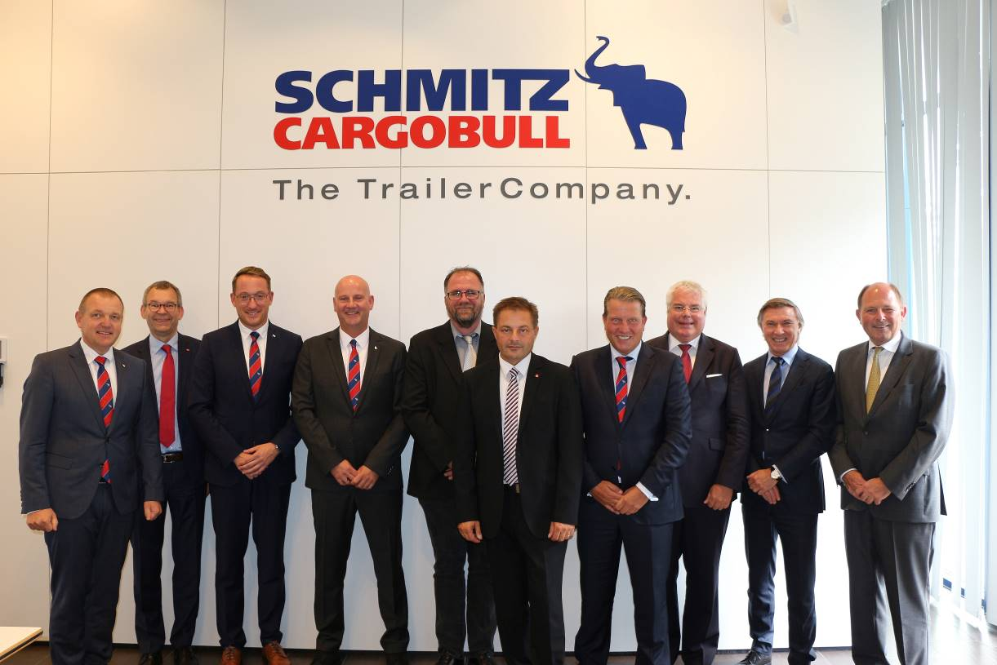
Im Namen der Aktionäre dankte der neue Aufsichtsratsvorsitzende Dirk Hoffmann den ausgeschiedenen Mitgliedern des Aufsichtsrats für ihren Einsatz und ihren Beitrag, Schmitz Cargobull auf Erfolgskurs gehalten zu haben. „Mit dem neuen Aufsichtsrat packen wir die Herausforderungen der Transport- und Logistikbranche, die gewiss nicht weniger werden, gestärkt und optimistisch an. Wir sind gut aufgestellt, die Erfolgsgeschichte von Schmitz Cargobull weiterzuführen,“ erklärte Dirk Hoffmann in seiner Antrittsrede.

v.l.: Volker Flatau (Leiter Produktlinie Curtainsider, Schmitz Cargobull AG), Heinz Pfeffer, Geschäftsführer IG Metall Rheine), Manuel Terhürne (Betriebsrat Schmitz Cargobull-Werk Vreden), Thomas Schwier (Betriebsratsvorsitzender Schmitz Cargobull Altenberge/Horstmar), Thomas Meißner (Betriebsratsvorsitzender Cargobull Parts & Services), Pietro Bazzoli (Geschäftsführer der IG Metall Bocholt); Dirk Hoffmann
2019-157
(Aufsichtsratsvorsitzender Schmitz Cargobull AG), Dr. Detlev Ruland (Digital Advisory Boards KUBIKx), Robin J Stalker (Wirtschaftsprüfer), Dr. Hans Moormann (geschäftsführender Gesellschafter und Vorsitzender der Geschäftsführung Jöst Gruppe)
Bild: Schmitz Cargobull
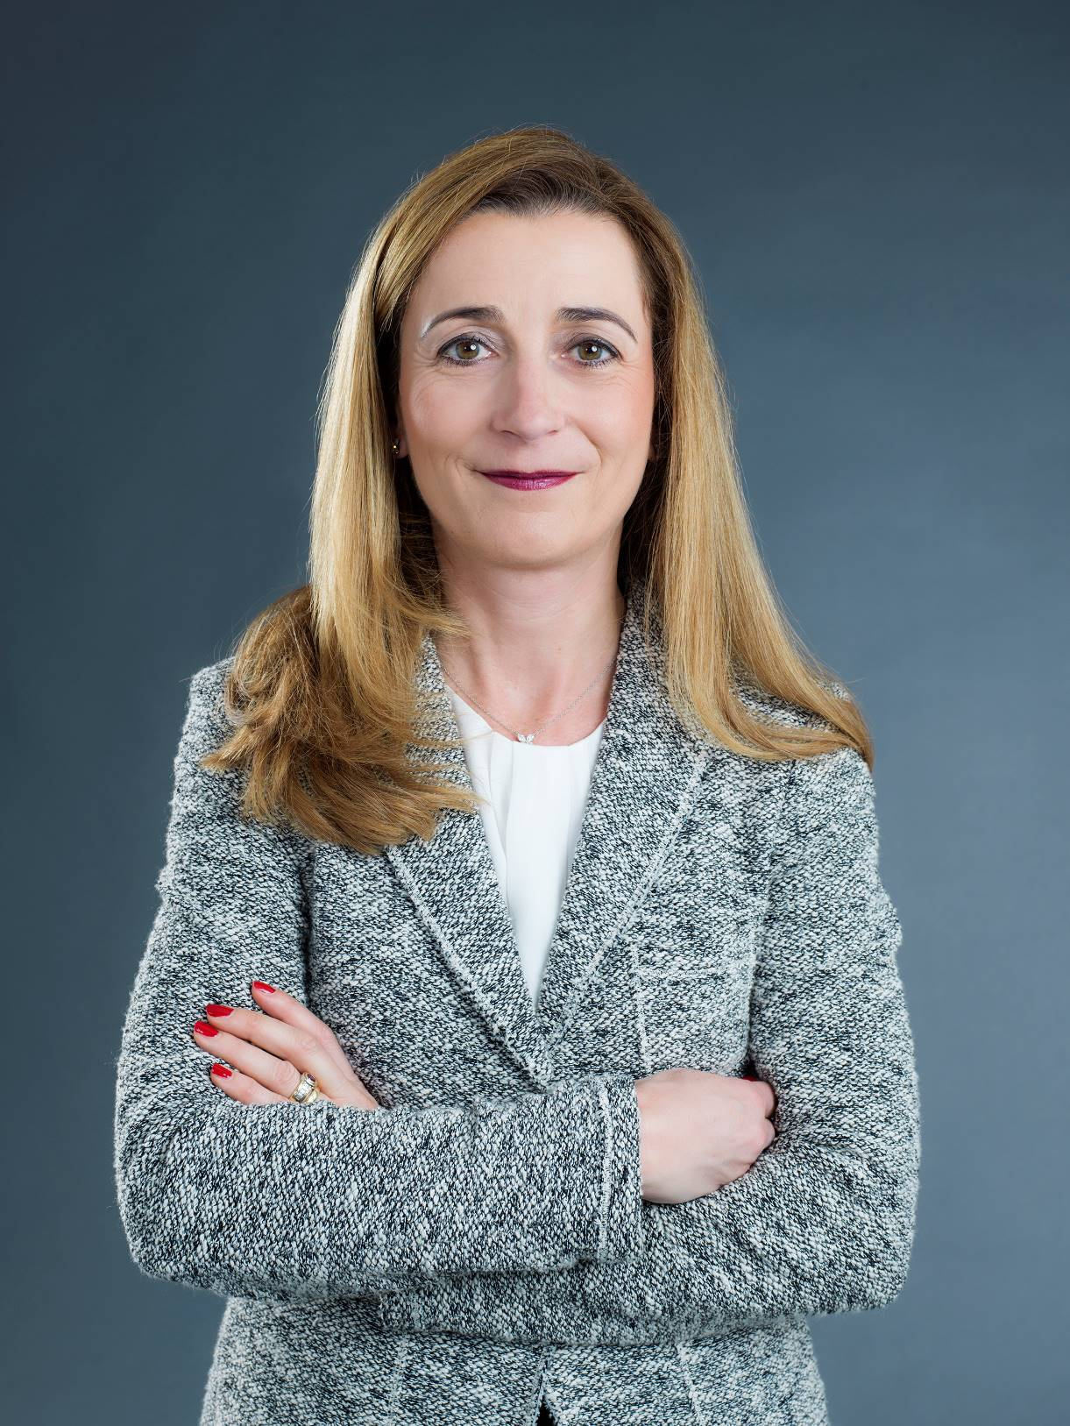
Astrid Hamker (Präsidentin des Wirtschaftsrates Deutschland)
Bild: Nell Killius
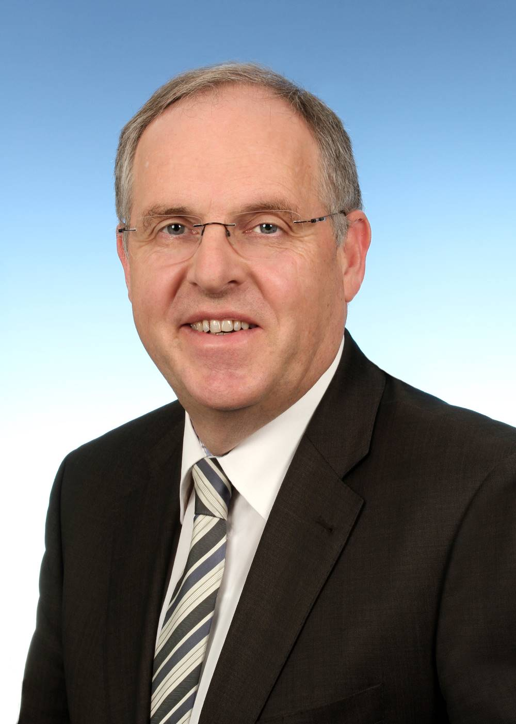
Professor Dr. Harald Ludanek (Mitglied Innovationscircle Schmitz Cargobull AG)

Über Schmitz Cargobull
Mit einer Jahresproduktion von rund 63.500 Trailern und etwa 6.500 Mitarbeitern ist die Schmitz Cargobull AG Europas führender Hersteller von Sattelaufliegern, Trailern und Motorwagenaufbauten für temperierte Fracht, General Cargo sowie Schüttgüter. Im Geschäftsjahr 2018/2019 wurde ein Umsatz von ca. 2,29 Mrd. Euro erzielt. Als Vorreiter der Branche entwickelte das Unternehmen aus dem Münsterland frühzeitig eine umfassende Markenstrategie und setzte konsequent Qualitätsstandards auf allen Ebenen: von der Forschung und Entwicklung über die Produktion und Service Verträgen bis hin zu Trailer-Telematik, Finanzierung, Ersatzteilversorgung und Gebrauchtfahrzeughandel.

Das Schmitz Cargobull Presse-Team:
Anna Stuhlmeier +49 2558 81-1340 I anna.stuhlmeier@cargobull.com
Andrea Beckonert +49 2558 81-1321 I andrea.beckonert@cargobull.com
Silke Hesener: +49 2558 81-1501 I silke.hesener@cargobull.com

